МИНИСТЕРСТВО НАУКИ И ВЫСШЕГО ОБРАЗОВАНИЯ РОССИЙСКОЙ ФЕДЕРАЦИИ

ФЕДЕРАЛЬНОЕ государственное БЮДЖЕТНОЕ
образовательное учреждение
высшего образования
«НОВОСИБИРСКИЙ ГОСУДАРСТВЕННЫЙ ТЕХНИЧЕСКИЙ УНИВЕРСИТЕТ»
_________________________________________________________________

Кафедра защиты информации



Лабораторная работа №3
«Изучение циклических алгоритмов, операторов цикла, программирование циклического вычислительного процесса»
по дисциплине: «Программирование»

Выполнил:  Студент гр. «АБ-522», «АВТФ»  Беляков Максим Александрович  «7» апреля 2026г  ______________________  (подпись) | Проверил:  Старший преподователь кафедры ЗИ  Исаев Глеб Андреевич  «23» апреля 2026г  ______________________  (подпись)
Новосибирск 2026
Цели и задачи работы: изучение циклических алгоритмов, операторов цикла, программирование циклического вычислительного процесса.
Задание к работе: Реализовать циклический вычислительный процесс. Самостоятельно решить задачи в соответствии с индивидуальным вариантом.
Задание 1. Вычислить и вывести на экран в виде таблицы значения
функции, заданной графически, на интервале от Xнач до Xкон с шагом dx.
Интервал и шаг задать таким образом, чтобы проверить все ветви программы.
Задание 2. Реализовать тест на простоту согласно заданию.
Задание 3. Математическая сумма.
Задание 4. Увлекательная игра.
Задание 5*. Решить задачу об остывании чашки кофе из кофейни НГТУ. Написать программу, моделирующую процесс остывания кофе. Программа должна позволять задавать все необходимые параметры. Построить графики или таблицы зависимостей величин. Считаем, что температуру кофе измеряли через некоторые, необязательно равномерные промежутки времени. Написать
программу, которая бы по данным измерений строила линейную модель, вычисляя статистические критерии их адекватности.
Индивидуальное задание 1:
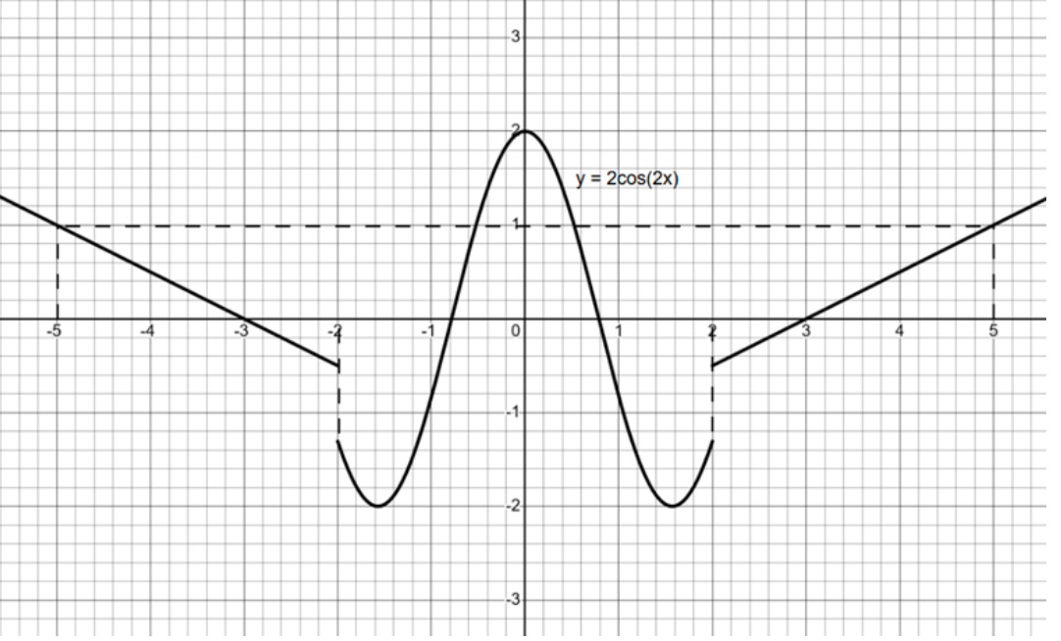
Задание 2:
Реализовать один тест на простоту в соответствии с индивидуальным
вариантом (модуль 3).
Вариант задания:
ГОСТ Р 34.10-94.
Входные данные: На вход программе подается целое положительное
число bits, означающее требуемую разрядность чисел, которые проверяются
тестами на простоту.
Этапы выполнения работы:
1. Построить таблицу простых чисел, меньших 500, с помощью решета
Эратосфена.
2. Реализовать процедуру генерации простых чисел заданной
разрядности bits на основе теста на простоту.
3. Построить 10 различных чисел-кандидатов заданной разрядности
bits с помощью процедуры, разработанной на шаге 2.
4. Создать переменную rejected, означающее количество
отвергнутых чисел при проверке на простоту (только для тестов Миллера и
Поклингтона).
5. Каждое построенное число проверить тестом на простоту
следующим образом: a. Если после проверки тестом число не является простым, то сгенерировать новое число и увеличить значение rejected на 1;
b. Если после проверки тестом число является простым, то
перейти к шагу 6.
6. Для чисел, которые отмечены тестами как «простые», провести
дополнительную проверку этим же тестом, но при параметре надежности t,
равном 2 (только для тестов Миллера и Поклингтона). Если после
дополнительной проверки число является простым, то в качестве результата
проверки тестом на простоту вернуть true, иначе false.
7. Перейти к следующему кандидату в простые числа.
Выходные данные: Результат работы программы оформляется в виде
следующей таблицы:
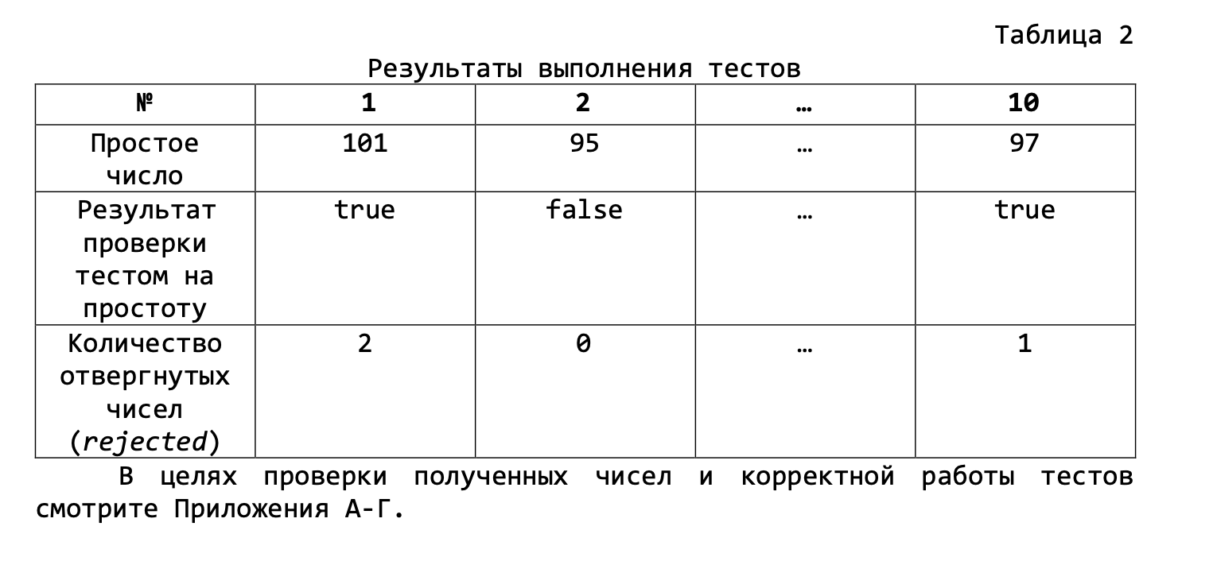

Задание 3:
Математическая сумма
На вход подается два целых числа a и b, каждое из которых находится
в диапазоне от 1 до 10 включительно. На основе этих чисел необходимо
вычислить сумму заданного бесконечного ряда:
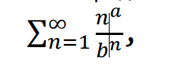
Если ряд расходится (то есть его сумма стремится к бесконечности),
выведите слово infinity. Если ряд сходится, и его сумма является
рациональным числом, выведите её в виде несократимой дроби (например,
3/2).

Задание 4:
Павел и Вика придумали увлекательную игру. Сначала они выписывают в тетрадь последовательность из n целых чисел (5 ≤ n ≤ 50 000). Игроки ходят по очереди: на каждом ходу игрок может выбрать от одного до m чисел (2 ≤ m ≤ 100) из начала последовательности, стереть их, и прибавить сумму
стёртых чисел к своему счёту. Павел ходит первым. Оба игрока действуют по следующей стратегии: на каждом ходу игрок вычисляет префиксные суммы оставшихся чисел и
выбирает такое количество чисел (от 1 до m, с учётом ограничения на повторение количества), которое даст ему максимальную сумму. Если несколько вариантов дают одинаковую максимальную сумму, игрок выбирает минимальное возможное количество чисел.
Игра заканчивается, когда все числа удалены из тетради, а
победителем становится тот, у кого итоговый счёт больше. Гарантируется,что ничья невозможна. Необходимо вывести 1 в случае победы Павла и 0 — в случае победы Вики. Игрок не может стирать столько же чисел, сколько стёр его противник в предыдущем ходе.

Выполнение задания 1
Листинг программы на C++:
Рисунок 1: Результат работы программы на С++

#include <iostream>
#include <iomanip>
#include <cmath>

using namespace std;
double f(double x) {
if (x < -2)
return x + 2;
else if (x > 2)
return x - 2;
else
return 2 * cos(2 * x);
}
int main() {
double Xnach, Xkon, dx;
cout << "Введите начальную точку графика (Xnach): ";
cin >> Xnach;
cout << "Введите конечную точку графика (Xkon): ";
cin >> Xkon;
cout << "Введите шаг вывода (dx): ";
cin >> dx;
if (dx <= 0) {
cout << "Ошибка: шаг должен быть положительным!" << endl;
return 1;
}
if (Xkon <= Xnach) {
cout << "Ошибка: конечная точка должна быть больше начальной!" << endl;
return 1;
}
cout << fixed << setprecision(2);
cout << "-------------------------" << endl;
cout << "| x | y = f(x) |" << endl;
cout << "-------------------------" << endl;
for (double x = Xnach; x <= Xkon; x += dx) {
cout << "| " << setw(6) << x << " | " << setw(10) << f(x) << " |" << endl;
}
cout << "-------------------------" << endl;
return 0;
}

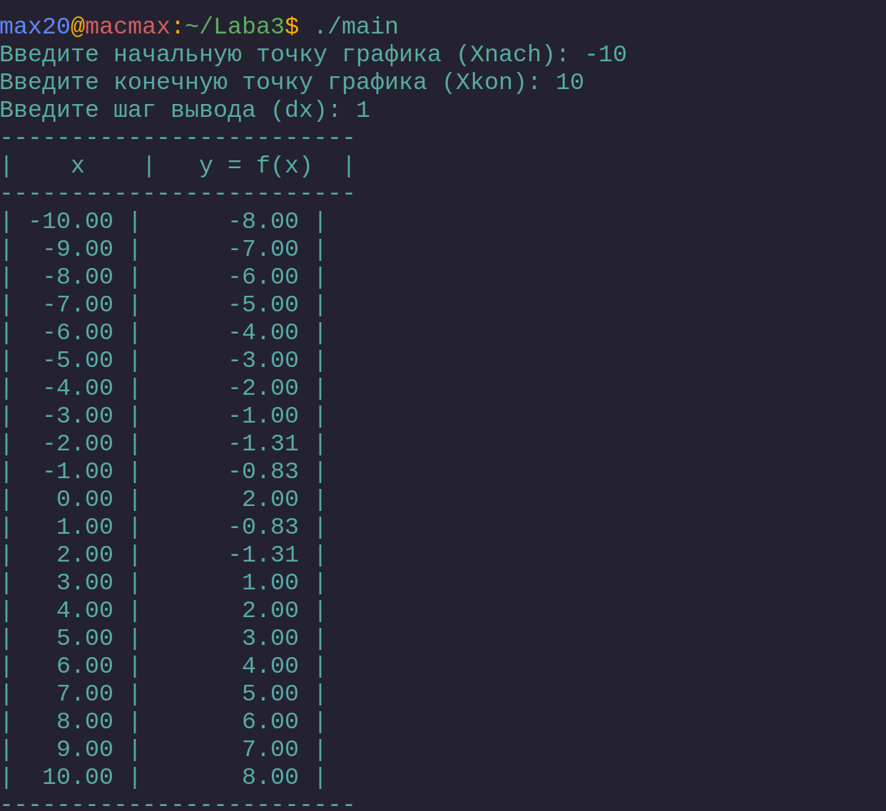
Рисунок 1-Результат работы программы на C++

Листинг программы на GO:
package main

import (
"fmt"
"math"
)
func f(x float64) float64 {
if x < -2 {
return x + 2
} else if x > 2 {
return x - 2
} else {
return 2 * math.Cos(2*x)
}
}
func main() {
var Xnach, Xkon, dx float64
fmt.Print("Введите начальную точку графика (Xnach): ")
fmt.Scan(&Xnach)
fmt.Print("Введите конечную точку графика (Xkon): ")
fmt.Scan(&Xkon)
fmt.Print("Введите шаг вывода (dx): ")
fmt.Scan(&dx)
if dx <= 0 {
fmt.Println("Ошибка: шаг должен быть положительным!")
return
}
if Xkon <= Xnach {
fmt.Println("Ошибка: конечная точка должна быть больше начальной!")
return
}
fmt.Println("-----------------------------")
fmt.Println("| x | y = f(x) |")
fmt.Println("-----------------------------")
for x := Xnach; x <= Xkon; x += dx {
fmt.Printf("| %7.2f | %13.2f |\n", x, f(x))
}
fmt.Println("-----------------------------")}

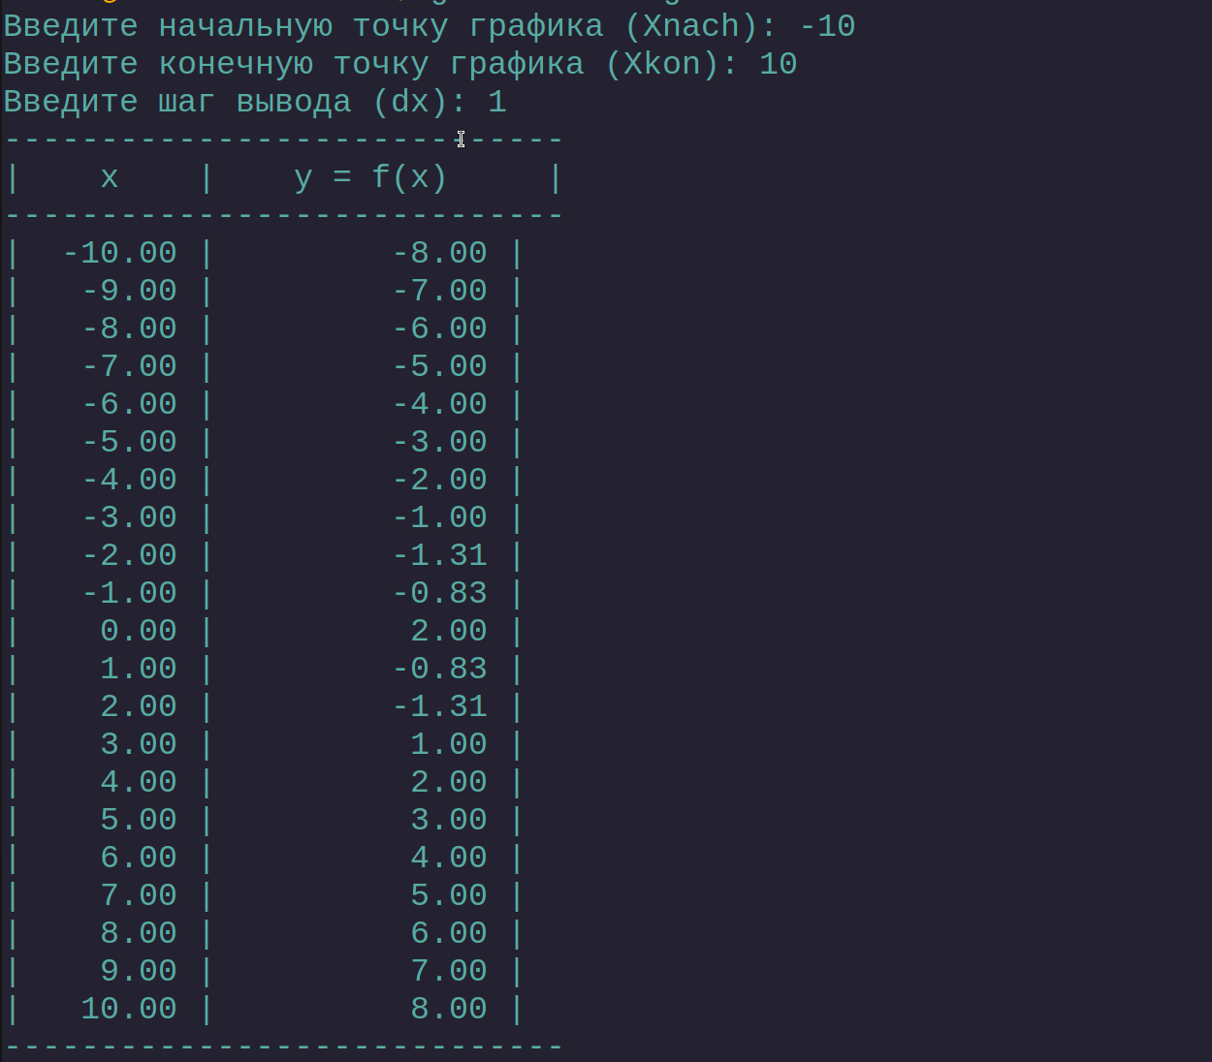
Рисунок 2-Результат работы программы на GO

Выполнение задания 2
Листинг программы на C++:
#include <iostream>
#include <vector>
#include <random>
#include <chrono>
#include <cstdint>
#include <iomanip>

using namespace std;
using ull = unsigned long long;

vector<int> sieve(int limit = 500) {
vector<bool> is_prime(limit, true);
is_prime[0] = is_prime[1] = false;
for (int i = 2; i * i < limit; i++) {
if (is_prime[i]) {
for (int j = i * i; j < limit; j += i)
is_prime[j] = false;
}
}
vector<int> primes;
for (int i = 2; i < limit; i++)
if (is_prime[i]) primes.push_back(i);
return primes;
}

ull mod_pow(ull base, ull exp, ull mod) {
ull result = 1;
base %= mod;
while (exp > 0) {
if (exp & 1)
result = (ull)((__int128)result * base % mod);
base = (ull)((__int128)base * base % mod);
exp >>= 1;
}
return result;
}

bool trial_division(ull n, const vector<int>& small_primes) {
for (int p : small_primes) {
if ((ull)p * p > n) break;
if (n % p == 0 && n != (ull)p)
return false;
}
return true;
}

bool miller_rabin(ull n, int t, mt19937_64& gen) {
if (n < 2) return false;
if (n % 2 == 0) return n == 2;
if (n == 3) return true;

ull d = n - 1;
int s = 0;
while (d % 2 == 0) {
d /= 2;
s++;
}

for (int i = 0; i < t; i++) {
ull a = 2 + gen() % (n - 3);
if (a >= n) a = n - 2;

ull x = mod_pow(a, d, n);
if (x == 1 || x == n - 1)
continue;

bool composite = true;
for (int r = 1; r < s; r++) {
x = mod_pow(x, 2, n);
if (x == n - 1) {
composite = false;
break;
}
}
if (composite)
return false;
}
return true;
}

ull generate_candidate(int bits, mt19937_64& gen) {
ull lower = 1ULL << (bits - 1);
ull upper = (1ULL << bits) - 1;
ull range = upper - lower + 1;

ull n = lower + (gen() % range);
if (n % 2 == 0) n += 1;
return n;
}

struct Result {
int test_num;
ull number;
bool prime_result;
int rejected;
};

Result generate_prime_candidate(int bits, int test_num, const vector<int>& small_primes, mt19937_64& gen) {
int rejected = 0;
bool is_prime = false;
ull n = 0;

while (true) {
n = generate_candidate(bits, gen);

if (!trial_division(n, small_primes)) {
rejected++;
continue;
}

if (!miller_rabin(n, 5, gen)) {
rejected++;
continue;
}

if (!miller_rabin(n, 2, gen)) {
rejected++;
continue;
}

is_prime = true;
break;
}

return {test_num, n, is_prime, rejected};
}

void print_table(const vector<Result>& results) {
const string sep = "+-------+---------------------------+----------+----------+\n";
cout << sep;
cout << "| № теста | Число | Результат | Rejected |\n";
cout << sep;
for (const auto& r : results) {
cout << "| " << setw(5) << left << r.test_num << " | "
<< setw(23) << left << r.number << " | "
<< setw(8) << left << (r.prime_result ? "true" : "false") << " | "
<< setw(8) << right << r.rejected << " |\n";
}
cout << sep;
}

int main() {
ios::sync_with_stdio(false);
cin.tie(nullptr);

int bits;
cout << "Введите разрядность bits: ";
cin >> bits;

if (bits < 2) {
cerr << "Ошибка: bits должен быть >= 2" << endl;
return 1;
}

vector<int> small_primes = sieve(500);

unsigned seed = chrono::steady_clock::now().time_since_epoch().count();
random_device rd;
seed ^= ((unsigned long long)rd() << 32);
mt19937_64 gen(seed);

vector<Result> results;
for (int i = 0; i < 10; i++) {
results.push_back(generate_prime_candidate(bits, i + 1, small_primes, gen));
}
print_table(results);
return 0;
}
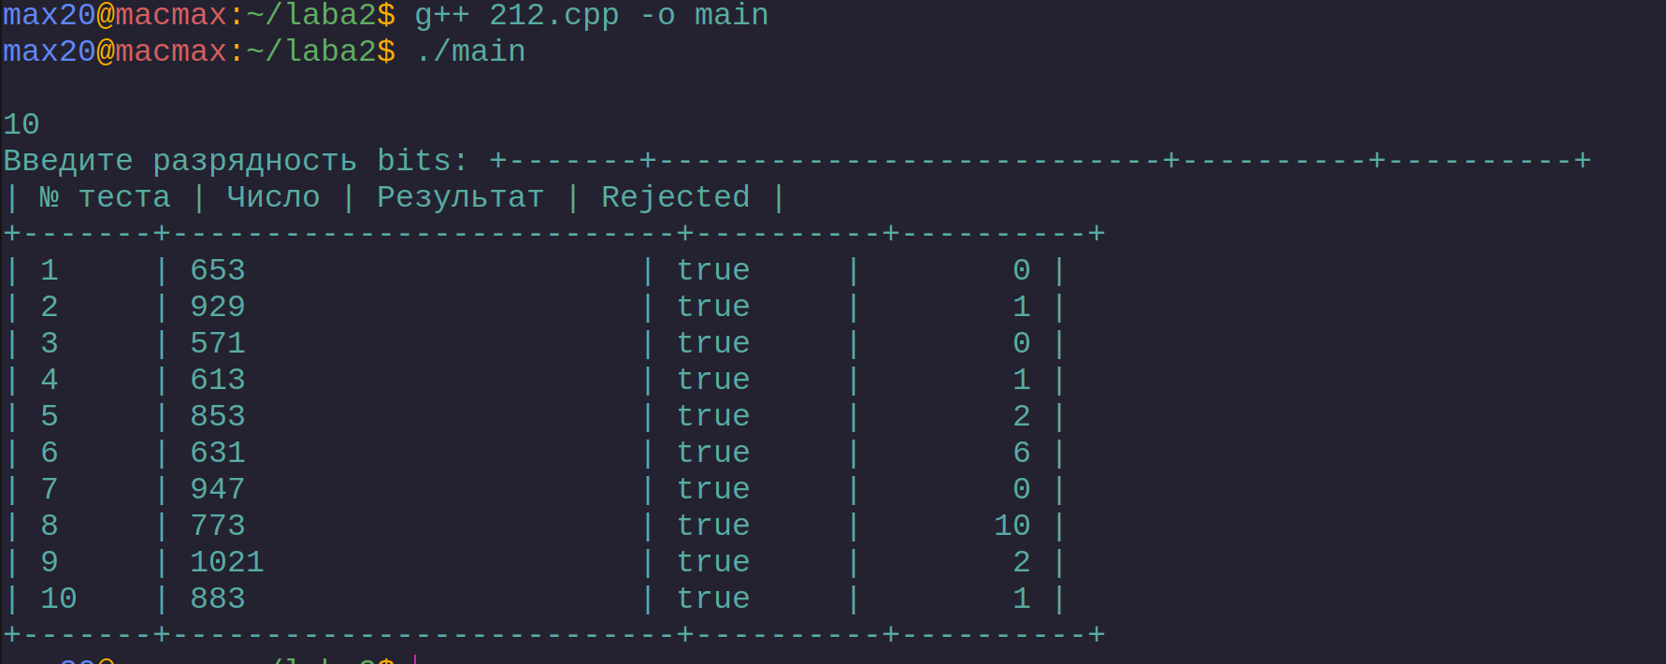
Рисунок 3 - Результат работы программы при bits = 10

Выполнение задания 3
Листинг программы на C++:
#include <iostream>
#include <vector>

using namespace std;
long long gcd_ll(long long a, long long b) {
while (b != 0) {
long long t = a % b;
a = b;
b = t;
}
return a;
}
long long power(long long base, int exp) {
long long result = 1;
for (int i = 0; i < exp; i++) {
result *= base;
}
return result;
}
int main() {
int a, b;
cin >> a >> b;
if (b == 1) {
cout << "infinity\n";
return 0;
}
vector<vector<long long>> A(a + 1, vector<long long>(a + 1, 0));
A[0][0] = 1;
for (int n = 1; n <= a; n++) {
for (int k = 0; k < n; k++) {
if (k == 0 || k == n - 1)
A[n][k] = 1;
else
A[n][k] = (n - k) * A[n - 1][k - 1] + (k + 1) * A[n - 1][k];
}
}
long long numerator = 0;
for (int k = 0; k < a; k++) {
numerator += A[a][k] * power(b, a - k);
}
long long denominator = power(b - 1, a + 1);
long long g = gcd_ll(numerator, denominator);
numerator /= g;
denominator /= g;
if (denominator == 1)
cout << numerator << "\n";
else
cout << numerator << "/" << denominator << "\n";
return 0;
}
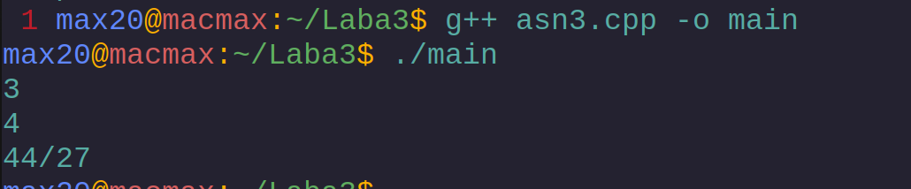
Рисунок 4-Результат работы программы на языке C++ при данных 3 и 4

Листинг программы на GO:
package main

import (
"fmt"
)
// Функция для вычисления НОД
func gcd(a, b int64) int64 {
for b != 0 {
a, b = b, a%b
}
return a
}
// Функция для возведения в степень
func power(base int64, exp int) int64 {
result := int64(1)
for i := 0; i < exp; i++ {
result *= base
}
return result
}
func main() {
var a, b int
fmt.Scan(&a, &b)
if b == 1 {
fmt.Println("infinity")
return
}
// Создаем двумерный срез для A
A := make([][]int64, a+1)
for i := range A {
A[i] = make([]int64, a+1)
}
A[0][0] = 1
for n := 1; n <= a; n++ {
for k := 0; k < n; k++ {
if k == 0 || k == n-1 {
A[n][k] = 1
} else {
A[n][k] = int64(n-k)*A[n-1][k-1] + int64(k+1)*A[n-1][k]
}
}
}

var numerator int64 = 0
for k := 0; k < a; k++ {
numerator += A[a][k] * power(int64(b), a-k)
}
denominator := power(int64(b-1), a+1)
g := gcd(numerator, denominator)
numerator /= g
denominator /= g
if denominator == 1 {
fmt.Println(numerator)
} else {
fmt.Printf("%d/%d\n", numerator, denominator)
}
}
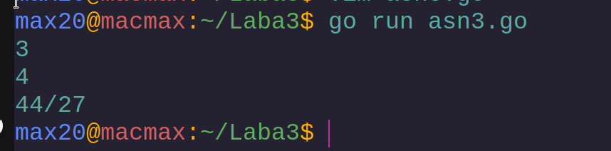
Рисунок 5-Результат работы программы на языке GO при данных 3 и 4

Выполнение задания 4
Листинг программы на C++:
#include <iostream>
#include <vector>
#include <climits>

using namespace std;
int main() {
ios::sync_with_stdio(false);
cin.tie(nullptr);
int n, m;
cin >> n >> m;
vector<long long> a(n), pref(n + 1, 0);
for (int i = 0; i < n; i++) {
cin >> a[i];
pref[i + 1] = pref[i] + a[i];
}
int pos = 0;
int last = -1;
long long pavel = 0, vika = 0;
bool turn = true;
while (pos < n) {
long long best_sum = LLONG_MIN;
int best_k = -1;
for (int k = 1; k <= m; k++) {
if (k == last) continue;
if (pos + k > n) break;
long long sum = pref[pos + k] - pref[pos];
if (sum > best_sum || (sum == best_sum && k < best_k)) {
best_sum = sum;
best_k = k;
}
}
if (turn) pavel += best_sum;
else vika += best_sum;
pos += best_k;
last = best_k;
turn = !turn;
}
cout << (pavel > vika ? 1 : 0) << '\n';
return 0;
}
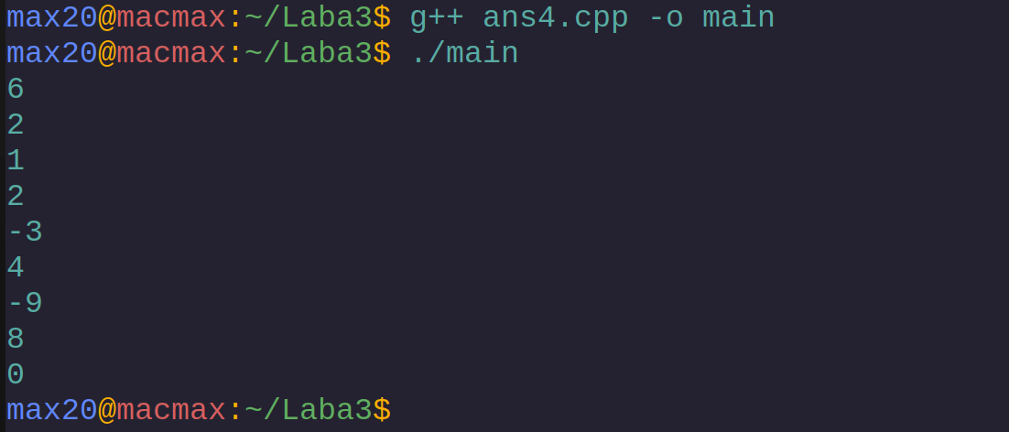
Рисунок 6 - Результат работы программы на языке C++

Листинг программы на GO:
package main

import (
"bufio"
"fmt"
"math"
"os"
)
func main() {
var n, m int
reader := bufio.NewReader(os.Stdin)
fmt.Fscan(reader, &n, &m)
a := make([]int64, n)
pref := make([]int64, n+1)
for i := 0; i < n; i++ {
fmt.Fscan(reader, &a[i])
pref[i+1] = pref[i] + a[i]
}
pos := 0
last := -1
var pavel, vika int64
turn := true

for pos < n {
bestSum := int64(math.MinInt64)
bestK := -1
for k := 1; k <= m; k++ {
if k == last {
continue
}
if pos+k > n {
break
}
sum := pref[pos+k] - pref[pos]
if sum > bestSum || (sum == bestSum && (bestK == -1 || k < bestK)) {
bestSum = sum
bestK = k
}
}
if turn {
pavel += bestSum
} else {
vika += bestSum
}
pos += bestK
last = bestK
turn = !turn
}
if pavel > vika {
fmt.Println(1)
} else {
fmt.Println(0)
}
}

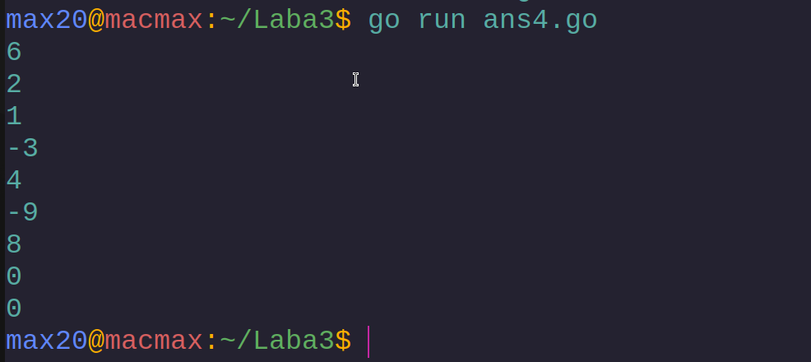
Рисунок 7 - Результат работы программы на языке Go

